
О внесении изменения в некоторые постановления акимата Карагандинской области по утверждению регламентов государственных услуг, оказываемых в сфере семьи и детей
Утративший силу
Постановление акимата Карагандинской области от 1 сентября 2016 года № 64/04. Зарегистрировано Департаментом юстиции Карагандинской области 10 октября 2016 года № 3979. Утратило силу постановлением акимата Карагандинской области от 3 мая 2018 года № 20/02
Сноска. Утратило силу постановлением акимата Карагандинской области от 03.05.2018 № 20/02 (вводится в действие по истечении десяти календарных дней после дня его первого официального опубликования).
В соответствии с Законом Республики Казахстан от 15 апреля 2013 года "О государственных услугах", приказом Министра образования и науки Республики Казахстан от 24 марта 2016 года № 210 "О внесении изменений в приказ Министра образования и науки Республики Казахстан от 13 апреля 2015 года № 198 "Об утверждении стандартов государственных услуг, оказываемых в сфере семьи и детей" (зарегистрирован в Реестре государственной регистрации нормативных правовых актов за № 13670), акимат Карагандинской области ПОСТАНОВЛЯЕТ:
1. Внести в постановление акимата Карагандинской области от 23 июня 2015 года № 34/17 "Об утверждении регламентов государственных услуг, оказываемых в сфере семьи и детей" (зарегистрированное в Реестре государственной регистрации нормативных правовых актов под № 3354, опубликованное в информационно-правовой системе "Әділет" 12 августа 2015 года, в газетах "Орталық Қазақстан" от 11 августа 2015 года № 126-127 (22 012), "Индустриальная Караганда" от 11 августа 2015 года № 111-112 (21862-21863)) следующее изменение:
регламент государственной услуги "Назначение выплаты денежных средств на содержание ребенка (детей), переданного патронатным воспитателям", утвержденный указанным постановлением изложить в новой редакции согласно приложению 1 к настоящему постановлению.
2. Внести в постановление акимата Карагандинской области от 23 июня 2015 года № 34/18 "Об утверждении регламентов государственных услуг, оказываемых в сфере семьи и детей" (зарегистрированное в Реестре государственной регистрации нормативных правовых актов под № 3355, опубликованный в информационно-правовой системе "Әділет" 12 августа 2015 года, в газетах "Орталық Қазақстан" 13 августа 2015 года № 128 (22 013), "Индустриальная Караганда" от 13 августа 2015 года № 113-114 (21864-21865)) следующее изменение:
регламент государственной услуги "Назначение единовременной денежной выплаты в связи с усыновлением ребенка-сироты и (или) ребенка, оставшегося без попечения родителей", утвержденный указанным постановлением изложить в новой редакции согласно приложению 2 к настоящему постановлению.
3. Отменить постановление акимата Карагандинской области от 18 июля 2016 года № 52/03 "О внесении изменения в некоторые постановления акимата Карагандинской области по утверждению регламентов государственных услуг, оказываемых в сфере семьи и детей".
4. Контроль за исполнением настоящего постановления возложить на курирующего заместителя акима области.
5. Настоящее постановление вводится в действие по истечении десяти календарных дней после его первого официального опубликования.
Аким  Карагандинской области | Н. Абдибеков
Приложение 1 к постановлению
акимата Карагандинской области
от 01 сентября 2016 года
№ 64/04
Утвержден
постановлением акимата
Карагандинской области
от 23 июня 2015 года № 34/17
Регламент государственной услуги
"Назначение выплаты денежных средств на содержание ребенка (детей), переданного патронатным воспитателям"
1. Общие положения
1. Государственная услуга "Назначение выплаты денежных средств на содержание ребенка (детей), переданного патронатным воспитателям" (далее – государственная услуга) оказывается местными исполнительными органами районов и городов областного значения (далее – услугодатель).
Прием заявления и выдача результата оказания государственной услуги осуществляются через:
1) канцелярию услугодателя;
2) веб-портал "электронного правительства" www.egov.kz (далее-портал).
2. Форма оказания государственной услуги - электронная полностью автоматизированная) и (или) бумажная.
3. Результат оказания государственной услуги - решение о назначении денежных средств, выделяемых патронатным воспитателям на содержание ребенка (детей) по форме согласно приложению 1 к Стандарту государственной услуги "Назначение выплаты денежных средств на содержание ребенка (детей), переданного патронатным воспитателям", утвержденным приказом Министра образования и науки Республики Казахстан от 13 апреля 2015 года № 198 "Об утверждении стандартов государственных услуг, оказываемых в сфере семьи и детей" (зарегистрирован в Реестре государственной регистрации нормативных правовых актов за № 11184), (далее – Стандарт).
Форма предоставления результата оказания государственной услуги - электронная и (или) бумажная.
В случае обращения услугополучателя за результатом оказания государственной услуги на бумажном носителе результат оказания государственной услуги оформляется в электронной форме, распечатывается, заверяется печатью и подписью уполномоченного лица услугодателя.
На портале результат оказания государственной услуги направляется и хранится в "личном кабинете" услугополучателя в форме электронного документа, подписанного электронной цифровой подписью (далее – ЭЦП) уполномоченного лица услугодателя.
2. Описание порядка действий структурных подразделений (работников) услугодателя в процессе оказания государственной услуги
4. Основанием для начала процедуры (действия) по оказанию государственной услуги является заявление физических лиц с предоставлением необходимых документов, указанных в пункте 9 Стандарта или запрос в форме электронного документа, подписанный ЭЦП услугополучателя.
5. Содержание каждой процедуры (действия), входящей в состав процесса оказания государственной услуги:
1) канцелярия услугодателя осуществляет прием документов, либо через портал и осуществляет их регистрацию - 20 минут;
результат - направление документов на резолюцию руководителю услугодателя;
2) руководитель услугодателя рассматривает документы и назначает ответственного специалиста - один рабочий день;
результат - определение ответственного специалиста для исполнения;
3) ответственный специалист рассматривает документы на соответствие предъявляемым требованиям предусмотренным пунктом 9 Стандарта и готовит проект решения о назначении денежных средств, выделяемых патронатным воспитателям на содержание ребенка (детей) по форме согласно приложению 1 Стандарта государственной услуги - три рабочих дней;
результат-направление решения на подпись руководителю услугодателя;
4) руководитель услугодателя рассматривает проект решения и подписывает - 30 минут;
результат - направление результата государственной услуги на регистрацию в канцелярию услугодателя;
5) канцелярия услугодателя выдает услугополучателю, либо через портал услугополучателю в "личный кабинет" в электронной форме, подписанной ЭЦП уполномоченного лица услугодателя результат государственной услуги - 15 минут;
результат - направление услугополучателю в "личный кабинет" результата государственной услуги.
3. Описание порядка взаимодействия структурных подразделений (работников) услугодателя в процессе оказания государственной услуги
6. Перечень структурных подразделений (работников) услугодателя, которые участвуют в процессе оказания государственной услуги:
1) сотрудник канцелярии услугодателя;
2) руководитель услугодателя;
3) ответственный специалист услугодателя.
7. Описание последовательности процедур (действий) между структурными подразделениями (работниками) с указанием длительности каждой процедуры (действия):
1) сотрудник канцелярии услугодателя направляет документы руководителю для наложения резолюции – 20 минут;
2) руководитель услугодателя накладывает резолюцию, отправляет документы ответственному специалисту – 1 рабочий день;
3) ответственный специалист услугодателя подготавливает проект решения о назначении выплаты денежных средств на содержание ребенка (детей), переданного патронатным воспитателям - 3 рабочих дней;
4) руководитель услугодателя подписывает проект решения о назначении выплаты денежных средств на содержание ребенка (детей), переданного патронатным воспитателям – 30 минут;
5) направление подписанного руководителем результата оказания государственной услуги услугополучателю – 15 минут.
8. Подробное описание последовательности процедур (действий), взаимодействий структурных подразделений (работников) услугодателя в процессе оказания государственной услуги отражается в справочнике бизнес-процессов оказания государственной услуги согласно приложению 1 к настоящему регламенту государственной услуги "Назначение выплаты денежных средств на содержание ребенка (детей), переданного патронатным воспитателям".
4. Описание порядка взаимодействия с Государственной корпорацией "Правительство для граждан" и (или) иными услугодателями, а также порядка использования информационных систем в процессе оказания государственной услуги
9. Описание порядка обращения при оказании государственной услуги через портал и последовательности процедур (действий) услугодателя и услугополучателя:
1) услугополучатель осуществляет регистрацию на портале с помощью индивидуального идентификационного номера (далее – ИИН) , а также пароля;
2) процесс 1 - ввод услугополучателем ИИН и пароля (процесс авторизации) на портале для получения услуги;
3) условие 1 - проверка на портале подлинности данных о зарегистрированном услугополучателе через ИИН и пароль;
4) процесс 2 - формирование порталом сообщения об отказе в авторизации в связи с имеющимися нарушениями в данных услугополучателя;
5) процесс 3 - выбор услугополучателем услуги, указанной в настоящем регламенте, вывод на экран формы запроса для оказания услуги и заполнение услугополучателем формы (ввод данных) с учетом ее структуры и форматных требований, прикрепление к форме запроса необходимых копий документов в электронном виде, а также выбор услугополучателем регистрационного свидетельства, подписанного ЭЦП для удостоверения (подписания) запроса;
6) условие 2 – проверка на портале срока действия регистрационного свидетельства ЭЦП и отсутствия в списке отозванных (аннулированных) регистрационных свидетельств, а также соответствия идентификационных данных (между ИИН, указанным в запросе и ИИН, указанным в регистрационном свидетельстве ЭЦП);
7) процесс 4 – формирование сообщения об отказе в запрашиваемой услуге в связи с неподтверждением подлинности ЭЦП услугополучателя;
8) процесс 5 – направление электронного документа (запроса услугополучателя), удостоверенного (подписанного) ЭЦП услугополучателя через шлюз электронного правительства (далее - ШЭП) в автоматизированном рабочем месте регионального шлюза электронного правительства (далее – АРМ РШЭП) для обработки запроса услугодателем;
9) условие 3 – проверка услугодателем соответствия приложенных услугополучателем документов и основаниям для оказания услуги;
10) процесс 6 – формирование сообщения об отказе в запрашиваемой услуге в связи с имеющимися нарушениями в документах услугополучателя;
11) процесс 7 – получение услугополучателем результата услуги (уведомление в форме электронного документа), сформированного АРМ РШЭП.
10. Функциональные взаимодействия информационных систем, задействованных в оказании государственной услуги через портал, приведены диаграммой согласно приложению 2 к настоящему регламенту.
Приложение 1
к регламенту государственной услуги
"Назначение выплаты денежных средств на содержание ребенка (детей),
переданного патронатным воспитателям"
Справочник бизнес-процессов оказания государственной услуги "Назначение выплаты денежных средств на содержание ребенка (детей), переданного патронатным воспитателям"

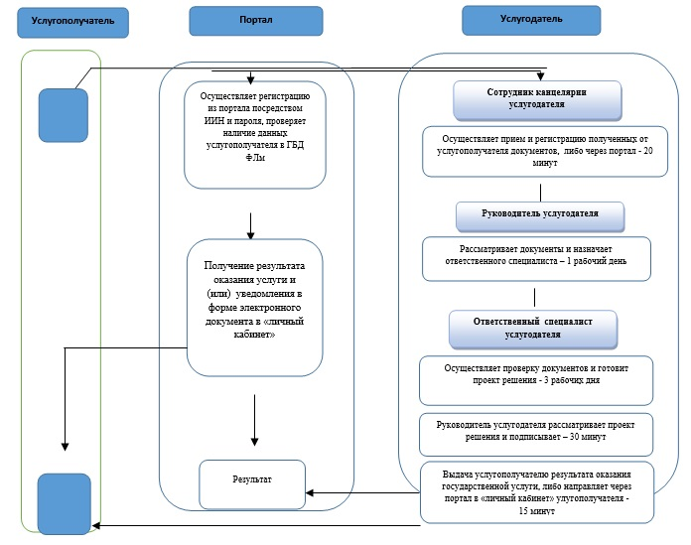
Условные обозначения:



Приложение 2
к регламенту государственной услуги
"Назначение выплаты денежных средств на содержание ребенка (детей),
переданного патронатным воспитателям"
Диаграмма функционального взаимодействия информационных систем, задействованных в оказании государственной услуги через портал

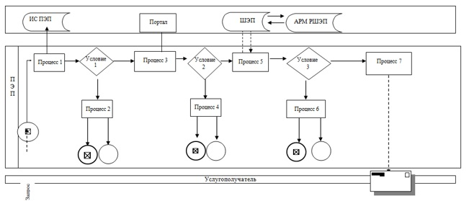
Условные обозначения
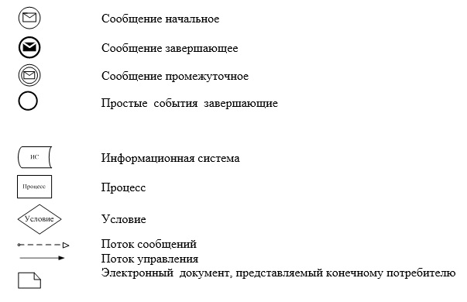

Приложение 2
к постановлению акимата Карагандинской области от 01 сентября 2016 года
№ 64/04
Утвержден
Постановлением акимата
Карагандинской области
От 23 июня 2015 года № 34/18
Регламент государственной услуги
"Назначение единовременной денежной выплаты в связи с усыновлением ребенка-сироты и (или) ребенка, оставшегося без попечения родителей"
1. Общие положения
1. Государственная услуга "Назначение единовременной денежной выплаты в связи с усыновлением ребенка-сироты и (или) ребенка, оставшегося без попечения родителей" (далее – государственная услуга) оказывается местными исполнительными органами районов и городов областного значения (далее – услугодатель).
Прием заявления и выдача результата оказания государственной услуги осуществляются через:
1) канцелярию услугодателя;
2) веб-портал "электронного правительства" www.egov.kz (далее - портал).
2. Форма оказания государственной услуги – бумажная и (или) электронная (полностью автоматизированная).
3. Результат оказания государственной услуги – решение о назначении единовременной денежной выплаты в связи с усыновлением ребенка-сироты и (или) ребенка, оставшегося без попечения родителей по форме согласно приложению 1 к Стандарту государственной услуги "Назначение единовременной денежной выплаты в связи с усыновлением ребенка-сироты и (или) ребенка, оставшегося без попечения родителей", утвержденным приказом Министра образования и науки Республики Казахстан от 13 апреля 2015 года № 198 "Об утверждении стандартов государственных услуг, оказываемых в сфере семьи и детей" (зарегистрирован в Реестре государственной регистрации нормативных правовых актов за № 11184), (далее – Стандарт).
Форма предоставления результата оказания государственной услуги – электронная и (или) бумажная.
В случае обращения услугополучателя за результатом оказания государственной услуги на бумажном носителе результат оказания государственной услуги оформляется в электронной форме, распечатывается, заверяется печатью и подписью уполномоченного лица услугодателя.
На портале результат оказания государственной услуги направляется и хранится в "личном кабинете" услугополучателя в форме электронного документа, подписанного электронной цифровой подписью (далее - ЭЦП) уполномоченного лица услугодателя.
2. Описание порядка действий структурных подразделений (работников) услугодателя в процессе оказания государственной услуги
4. Основанием для начала процедуры (действия) по оказанию государственной услуги является заявление физических лиц с предоставлением необходимых документов, указанных в пункте 9 Стандарта или запрос в форме электронного документа, подписанный ЭЦП услугополучателя.
5. Содержание каждой процедуры (действия), входящей в состав процесса оказания государственной услуги:
1) канцелярия услугодателя осуществляет прием документов и осуществляет их регистрацию – 20 (двадцать) минут;
результат - направление документов на резолюцию руководителю услугодателя;
2) руководитель услугодателя рассматривает документы и назначает ответственного специалиста – один рабочий день;
результат - определение ответственного специалиста для исполнения;
3) ответственный специалист рассматривает документы на соответствие предъявляемым требованиям, предусмотренным пунктом 9 Стандарта и готовит проект решения о назначении единовременной денежной выплаты в связи с усыновлением ребенка-сироты и (или) ребенка, оставшегося без попечения родителей (детей) по форме согласно приложению 1 Стандарта – 5 (пять) рабочих дней;
результат - направление решения на подпись руководителю услугодателя;
4) руководитель услугодателя рассматривает проект решения и подписывает – 1 (один) рабочий день;
результат - направление результата государственной услуги на регистрацию в канцелярию услугодателя;
5) канцелярия услугодателя выдает услугополучателю результат государственной услуги - 15 (пятнадцать) минут;
результат – выдача услугополучателю результата государственной услуги.
3. Описание порядка взаимодействия структурных подразделений (работников) услугодателя в процессе оказания государственной услуги
6. Перечень структурных подразделений (работников) услугодателя, которые участвуют в процессе оказания государственной услуги:
1) сотрудник канцелярии услугодателя;
2) руководитель услугодателя;
3) ответственный специалист услугодателя.
7. Описание последовательности процедур (действий) между структурными подразделениями (работниками) с указанием длительности каждой процедуры (действия):
1) сотрудник канцелярии услугодателя направляет документы руководителю для наложения резолюции – 20 (двадцать) минут;
2) руководитель услугодателя накладывает резолюцию, отправляет документы ответственному специалисту – 1 (один) рабочий день;
3) ответственный специалист услугодателя готовит проект решения о назначении единовременной денежной выплаты в связи с усыновлением ребенка-сироты и (или) ребенка, оставшегося без попечения родителей – 5 (пять) рабочих дней;
4) руководитель услугодателя подписывает проект решения о назначении единовременной денежной выплаты в связи с усыновлением ребенка-сироты и (или) ребенка, оставшегося без попечения родителей – 1 (один) рабочий день;
5) направление подписанного руководителем результата оказания государственной услуги услугополучателю – 15 (пятнадцать) минут.
8. Подробное описание последовательности процедур (действий), взаимодействий структурных подразделений (работников) услугодателя в процессе оказания государственной услуги отражается в справочнике бизнес-процессов оказания государственной услуги согласно приложению 1 к настоящему регламенту государственной услуги "Назначение единовременной денежной выплаты в связи с усыновлением ребенка-сироты и (или) ребенка, оставшегося без попечения родителей".
4. Описание порядка взаимодействия с Государственной корпорацией "Правительство для граждан" и (или) иными услугодателями, а также порядка использования информационных систем в процессе оказания государственной услуги
9. Описание порядка обращения при оказании государственной услуги через портал и последовательности процедур (действий) услугодателя и услугополучателя:
1) услугополучатель осуществляет регистрацию на портале с помощью индивидуального идентификационного номера (далее – ИИН) , а также пароля;
2) процесс 1 - ввод услугополучателем ИИН и пароля (процесс авторизации) на портале для получения услуги;
3) условие 1 - проверка на портале подлинности данных о зарегистрированном услугополучателе через ИИН и пароль;
4) процесс 2 - формирование порталом сообщения об отказе в авторизации в связи с имеющимися нарушениями в данных услугополучателя;
5) процесс 3 - выбор услугополучателем услуги, указанной в настоящем регламенте, вывод на экран формы запроса для оказания услуги и заполнение услугополучателем формы (ввод данных) с учетом ее структуры и форматных требований, прикрепление к форме запроса необходимых копий документов в электронном виде, а также выбор услугополучателем регистрационного свидетельства, подписанного ЭЦП для удостоверения (подписания) запроса;
6) условие 2 – проверка на портале срока действия регистрационного свидетельства ЭЦП и отсутствия в списке отозванных (аннулированных) регистрационных свидетельств, а также соответствия идентификационных данных (между ИИН, указанным в запросе и ИИН, указанным в регистрационном свидетельстве ЭЦП);
7) процесс 4 – формирование сообщения об отказе в запрашиваемой услуге в связи с неподтверждением подлинности ЭЦП услугополучателя;
8) процесс 5 – направление электронного документа (запроса услугополучателя), удостоверенного (подписанного) ЭЦП услугополучателя через шлюз электронного правительства (далее – ШЭП) в автоматизированном рабочем месте регионального шлюза электронного правительства (далее – АРМ РШЭП) для обработки запроса услугодателем;
9) условие 3 – проверка услугодателем соответствия приложенных услугополучателем документов и оснований для оказания услуги;
10) процесс 6 – формирование сообщения об отказе в запрашиваемой услуге в связи с имеющимися нарушениями в документах услугополучателя;
11) процесс 7 – получение услугополучателем результата услуги (уведомление в форме электронного документа), сформированного АРМ РШЭП.
10. Функциональные взаимодействия информационных систем, задействованных в оказании государственной услуги через портал, приведены диаграммой согласно приложению 2 к настоящему Регламенту.
Приложение 1
к регламенту государственной услуги
"Назначение единовременной денежной
выплаты в связи с усыновлением ребенка-сироты
и (или) ребенка, оставшегося
без попечения родителей"
Справочник бизнес-процессов оказания государственной услуги "Назначение единовременной денежной выплаты в связи
с усыновлением ребенка-сироты и (или) ребенка, оставшегося без попечения родителей"
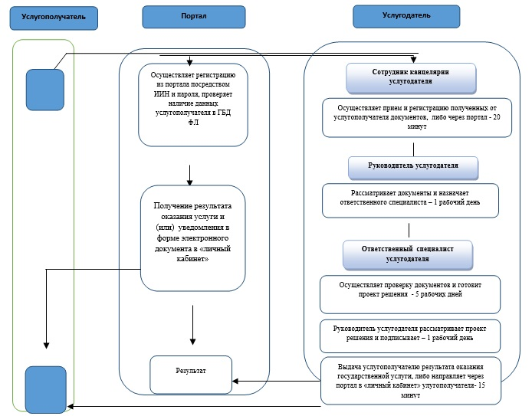

Условные обозначения:



Приложение 2
к регламенту государственной услуги
"Назначение единовременной денежной
выплаты в связи с усыновлением ребенка-сироты
и (или) ребенка, оставшегося
без попечения родителей"
Диаграмма функционального взаимодействия информационных систем, задействованных в оказании государственной услуги через портал

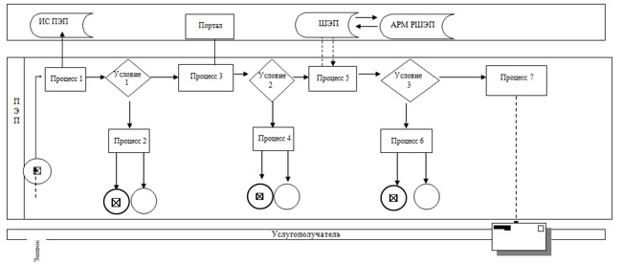
Условные обозначения:

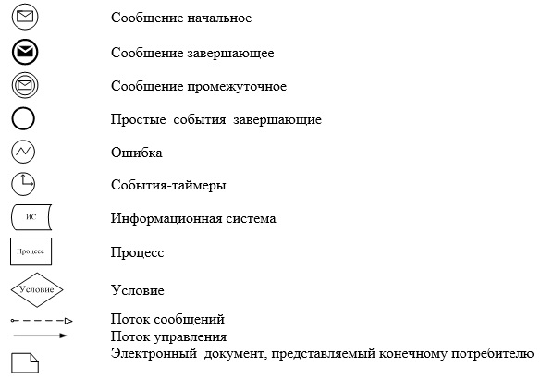

© 2012. РГП на ПХВ «Институт законодательства и правовой информации Республики Казахстан» Министерства юстиции Республики Казахстан

